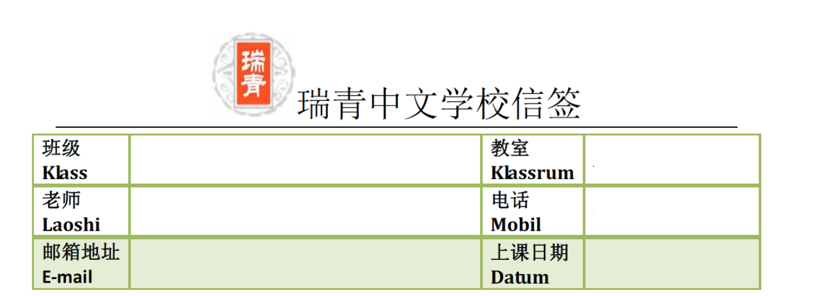
教学目标(mål)：

学前班

姜老师

A212

2019年11月9日

0762797068

lingalfredsson@gmil.com
1,复习生字
2.复习韵歌
3复习诗歌

教学重点(tyngdpunkt)：认字并组词
教学辅助：儿歌诗—咏鹅.静夜思
课时安排: 3

第一课时ＫＬ10：00-10：30

1.复习所有的生字
2.复习韵歌

第二课时ＫＬ10:45-11:15

- 玩用小字卡找字的游戏。

第三课时ＫＬ11:30-12:00
1.唱读唐诗《静夜思》，《咏鹅》
2.看图说韵歌
家长进来，布置本周作业

9月17日作业：
- 熟认生字
- 看图认读韵歌
- 唱读《静夜思》，《咏鹅》

上课学生Närvarolistan

学生姓名 | 本周是否到课  närvarande på lektionen | 作业完成情况 läxa inlämnad
郭家瑞 | 到
龚若芸 | 到
吴恋彤 | 到
石也照 | 到
石有照 | 到
于大圣 | 到
王艾米 | 到
张哲昕 | 到
王贝霖 | 到
陈雨檬 | 到
张皓轩 | 到
陈梦妤 | 到
艾美薇 | 到
张厚翔 | 到
王若麒 | 到
王若麟 | 到
邱瑞瑞 | 到
周子柠 | 到
詹子杰 | 到

